**Мухина Надежда Вениаминовна**

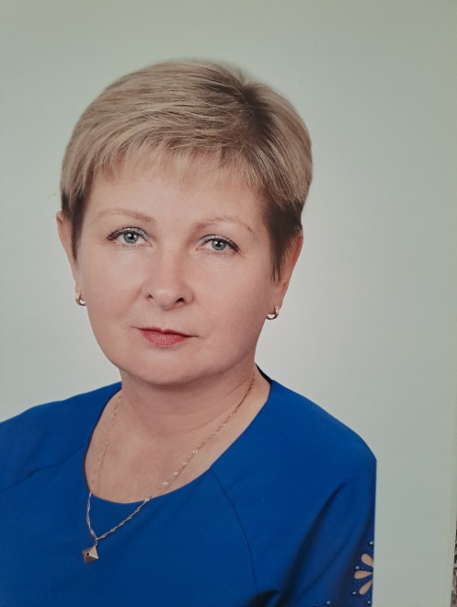

**учитель начальных классов**

**Дата рождения: 17 августа 1965 г Гражданство**: РФ

**Место проживания**: г. Москва

**Телефон:** +79856481982

**Электронная почта**: Mnv1965@yandex.ru

**Образование:** Высшее

**Учебное заведение**: Вятский государственный педагогический университет (ВГПУ)

**Год окончания**: 1996

**Факультет:** начальные классы

**Специальность:** Педагогика и методика начального обучения

**Занятость:** Полная

**График работы**: Полный день

**Желаемая зарплата**: от 100 тысяч рублей

# Опыт работы

**Период работы**: 1990 г. – по настоящее время

**Должность:** учитель начальных классов

**Аттестация** – высшая категория

**Диагностика МЦКО** - высокий уровень

**Обязанности и достижения**

Работаю в соответствии с требованиями ФГОС НОО, обеспечивая нужный уровень подготовки учеников при составлении планов занятий, проведении уроков, внеурочной деятельности, воспитательной работе. Разрабатываю рабочие программы для начальных классов (с учетом образовательной программы школы), обеспечиваю их выполнение.

Организую индивидуальную работу с учениками: помощь в освоении трудных тем, работу по повышению мотивации детей, воспитательные беседы, общение с родителями по поводу конкретных проблем и пр.

Осуществляю ведение учебной документации, проверку тетрадей, контроль посещаемости и успеваемости, отчетов, работу в МЭШ, ЭЖД. Провожу собрания и консультации для родителей в очном и онлайн формате.

Регулярно прохожу курсы повышения квалификации.

Повышение квалификации в Российской академии народного хозяйства и государственной службы при Президенте Российской Федерации по дополнительной профессиональной программе Содержание финансовой грамотности (базовый уровень), 11.07. 2022

Треннинг МЦКО «Метапредметные умения (начальное образование)» Достигнутый уровень выполнения работы: Высокий. (20.02.2023 год)

Тренажер "Успех каждого ребенка" (3 уровня: базовый, обучение, высокий). 27.04.2024 г, Симуляционный центр в образовании МГПУ.

# Дополнительная информация

* Вакцинация
* Справка об отсутствии судимости

**Компьютерные навыки:** печать, сканирование, копирование документов, Интернет, Электронная почта, ЭЖД МЭШ.

**О себе:**

С детства мечтала стать учителем, так как очень люблю детей, их непосредственность, любознательность, открытость, глаза, полные счастья и мечты. В учителе дети ценят прежде всего доброту, справедливость, внимание, доверительное отношение, интересные познавательные уроки и занятия.

Важно сформировать у школьников чувство эмоционального благополучия и психологического комфорта, чтоб он смог радостно и полноценно прожить самый, пожалуй, трудный и ответственный период своей жизни – детство.

**Качества:**

Энергичность, инициативность, самостоятельность, ответственность, коммуникабельность, обучаемость, желание передавать опыт.